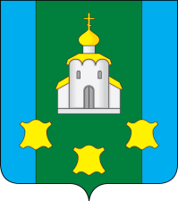
МОЛОДЕЖНАЯ ПАЛАТА ПРИ СОВЕТЕ ДЕПУТАТОВ
БОГОРОДСКОГО МУНИЦИПАЛЬНОГО ОКРУГА
НИЖЕГОРОДСКОЙ ОБЛАСТИ

Р Е Ш Е Н И Е

 | 19.06.2024 |  | № | 35

О досрочном прекращении полномочий члена Совета молодежи при Молодежной палате Богородского муниципального округа
Нижегородской области Кондратьева Б.А.

В соответствии с подпунктом 1 п. 3.9. ст. 13.1 Регламента Молодежной палаты при Совете депутатов Богородского муниципального округа Нижегородской области, принимая во внимание личное заявление члена Совета молодежи при Молодежной палате Богородского муниципального округа Нижегородской области Кондратьева Б.А. от 17 июня 2024 г.,
Молодежная палата РЕШИЛА:
1. Прекратить досрочно полномочия члена Совета молодежи при Молодежной палате Богородского муниципального округа Нижегородской области Кондратьева Б.А.
2. Настоящее решение вступает в силу со дня его подписания.

Председатель Молодежной палаты В.Д. Топков

